Документ предоставлен КонсультантПлюс
Приказ комитета государственной охраны объектов культурного наследия Волгоградской обл. от 08.04.2024 N 110-од "Об утверждении предмета охраны объекта культурного наследия регионального значения "Дом жилой (Здание РСУ N 9), расположенного по адресу (местонахождение): Волгоградская область, г. Волгоград, Ворошиловский район, ул. Изюмская, 5"

КОМИТЕТ ГОСУДАРСТВЕННОЙ ОХРАНЫ ОБЪЕКТОВ
КУЛЬТУРНОГО НАСЛЕДИЯ ВОЛГОГРАДСКОЙ ОБЛАСТИ

ПРИКАЗ
от 8 апреля 2024 г. N 110-од

ОБ УТВЕРЖДЕНИИ ПРЕДМЕТА ОХРАНЫ ОБЪЕКТА КУЛЬТУРНОГО НАСЛЕДИЯ
РЕГИОНАЛЬНОГО ЗНАЧЕНИЯ "ДОМ ЖИЛОЙ (ЗДАНИЕ РСУ N 9),
РАСПОЛОЖЕННОГО ПО АДРЕСУ (МЕСТОНАХОЖДЕНИЕ): ВОЛГОГРАДСКАЯ
ОБЛАСТЬ, Г. ВОЛГОГРАД, ВОРОШИЛОВСКИЙ РАЙОН, УЛ. ИЗЮМСКАЯ, 5

В соответствии с Федеральным законом от 25 июня 2002 г. N 73-ФЗ "Об объектах культурного наследия (памятниках истории и культуры) народов Российской Федерации", Порядком определения предмета охраны объекта культурного наследия, включенного в единый государственный реестр объектов культурного наследия (памятников истории и культуры) народов Российской Федерации в соответствии со статьей 64 Федерального закона от 25 июня 2002 г. N 73-ФЗ "Об объектах культурного наследия (памятниках истории и культуры) народов Российской Федерации", утвержденным приказом Министерства культуры Российской Федерации от 13 января 2016 г. N 28, Положением о комитете государственной охраны объектов культурного наследия Волгоградской области, утвержденным постановлением Администрации Волгоградской области от 19 декабря 2016 г. N 697-п, приказываю:
1. Утвердить прилагаемый предмет охраны объекта культурного наследия регионального значения "Дом жилой (Здание РСУ N 9), расположенного по адресу (местонахождение): Волгоградская область, г. Волгоград, Ворошиловский район, ул. Изюмская, 5.
2. Настоящий приказ вступает в силу со дня его подписания.

Председатель комитета
А.Ю.БАЖЕНОВ

Утвержден
приказом
комитета государственной
охраны объектов
культурного наследия
Волгоградской области
от 08 апреля 2024 г. N 110-од

ПРЕДМЕТ ОХРАНЫ ОБЪЕКТА КУЛЬТУРНОГО НАСЛЕДИЯ РЕГИОНАЛЬНОГО
ЗНАЧЕНИЯ "ДОМ ЖИЛОЙ (ЗДАНИЕ РСУ N 9), РАСПОЛОЖЕННОГО
ПО АДРЕСУ (МЕСТОНАХОЖДЕНИЕ): ВОЛГОГРАДСКАЯ ОБЛАСТЬ,
Г. ВОЛГОГРАД, ВОРОШИЛОВСКИЙ РАЙОН, УЛ. ИЗЮМСКАЯ, 5 <1>

--------------------------------
<1> Адрес (местонахождение) и наименование объекта культурного наследия указаны в соответствии с актом федерального органа охраны объектов культурного наследия о регистрации объекта культурного наследия в Едином государственном реестре объектов культурного наследия (памятников истории и культуры) народов Российской Федерации.

Предметом охраны объекта культурного наследия регионального значения "Дом жилой (Здание РСУ N 9), расположенного по адресу (местонахождение): Волгоградская область, г. Волгоград, Ворошиловский район, ул. Изюмская, 5, являются:

N п/п | Элементы предмета охраны | Описание элемента предмета охраны | Иллюстрации
1. | Местоположение и градостроительные характеристики | здание расположено по ул. Изюмская в Ворошиловском районе г. Волгограда | 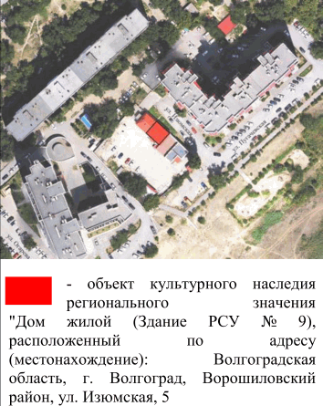
2. | Объемно-пространственная композиция здания | исторический объем прямоугольного в плане 1-этажного здания с цокольным этажом | 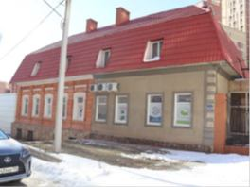
3. | Композиционное и архитектурно-художественное оформление северо-восточного фасада | характер, ритм и размер вертикального и горизонтального членения фасада, его декоративное убранство, включающее следующие элементы:  - профилированная тяга цоколя;  - профилированная тяга под оконными проемами 1-го этажа здания;  - рустованные лопатки;  - наличники с выступающими по бокам "ушками" оконных проемов 1-го этажа здания;  - прямые сандрики на кронштейнах в форме капель оконных проемов 1-го этажа здания;  - пояс с дентикулами между лопатками;  - ступенчатый венчающий карниз | 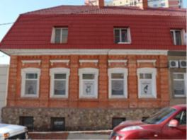  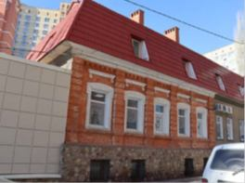
4. | Планировочная структура помещений | центрическая (бескоридорная) планировочная структура помещений цокольного этажа здания | 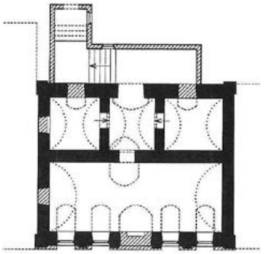
5. | Материал и характер обработки фасадов | открытая кирпичная кладка стен и декоративных элементов (на северо-восточном фасаде);  выделение декоративных элементов белым цветом (на северо-восточном фасаде) | 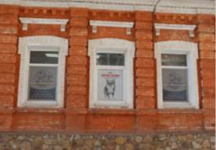
6. | Конструктивные элементы здания | цилиндрические своды перекрытий цокольного этажа здания; | 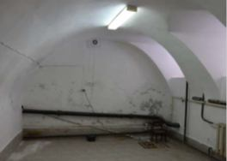
6. | Конструктивные элементы здания | распалубки оконных и дверных проемов цокольного этажа здания | 